**Министерство цифрового развития, связи и массовых коммуникаций**

**Российской Федерации**

**Ордена Трудового Красного Знамени федеральное государственное бюджетное**

**Образовательное учреждение высшего образования**

**«Московский технический университет связи и информатики»**

**Лабораторная работа №2**

**«Создание сайта»**

**По дисциплине**

**«Введение в ИТ»**

Выполнил: студент группы

БИН2006 Поляков Н.

Проверил: Чайка А.Д.

Москва 2021 г.

Оглавление

**1.** **Цель работы** 3

**2.** **Выполнение** 3

1. Цель работы

Создание сайта, с функцией регистрации с помощью sql, на Flask

2. Выполнение

В данной лабораторной работе, требуется создание sql базы данных с помощью программы PostgreSQL.

При переходе пользователем по ссылке http://127.0.0.1:5000/login/ открывается html страница login

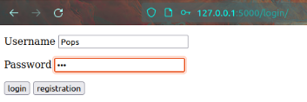

Если пользователь вводит данные которых нет в базе данных и нажимает login, то ему выдает ошибку

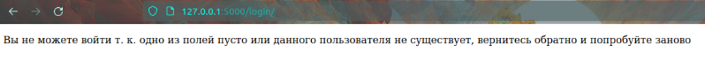

При нажатии кнопки registration пользователю открывается html страница registration

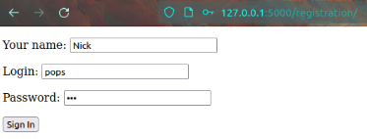

При вводе логина и пароля из базы данных и нажатии кнопки login пользователю открывается html страница account

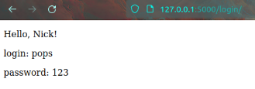

Код:

|  |
| --- |
|  |

БД:

